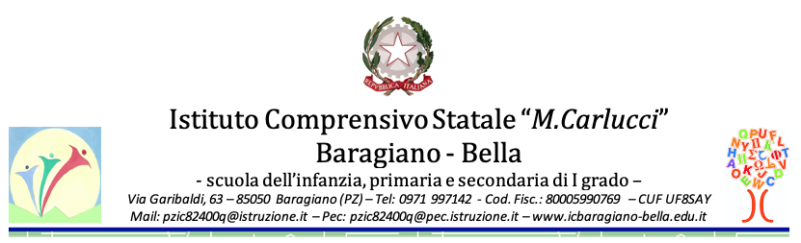
MODULO PRENOTAZIONE Ei-Card Unica
CERTIFICAZIONE INFORMATICA EIPASS
Al direttore dell'Ei-Center
Dirigente Scolastico
dell’I.C. M. Carlucci Baragiano-Bella
via Garibaldi, 65
85050 Baragiano (PZ)

DATI ANAGRAFICI DEL RICHIEDENTE

Cognome Nome Data di nascita / / Luogo di nascita Prov.
C.F. Residente in Prov. Via/Piazza CAP Città
Domiciliato in (se diverso dalla residenza) Prov. Via/Piazza CAP Città Tel Cellulare e-mail (obbligatoria) Titolo di studio (obbligatorio)
Occupazione (obbligatoria)
Qualifica1: □ Docente □ Personale ATA □ Genitore / Alunno/a classe sez.
Scuola
□ ALTRO2

(Attenzione: tutti i dati personali sono obbligatori)

1 Da compilarsi solo da parte dei soggetti interni all’Istituto I.C. M. Carlucci Baragiano-Bella
2 Da compilare da parte dei soggetti esterni

al fine di conseguire la Certificazione Informatica EIPASS, erogata da CERTIPASS e promossa dall’Ei-Center dell’Istituto Comprensivo M. Carlucci Baragiano-Bella,

CHIEDE

di acquisire l’Ei-Card, ovvero il documento attestante la propria candidatura al conseguimento della certificazione EIPASS®, che consente l’accesso ai moduli d’esame di seguito descritti:
__________________________
3 La tariffa comprende:
- L’Ei-Card Eipass
- Pacchetto degli esami da sostenere
- Simulatore on line all’interno dell’Aula Didattica 3.0 in cui testare le competenze acquisite
- Gestione didattica
- Rilascio della certificazione finale di esame

CERTIFICAZIONE3 | COSTO Ei-CARD SINGOLA | SELEZIONARE LA CERTIFICAZIONE RICHIESTA
EIPASS 7 MODULI User  Ei-Card comprensiva di 7 moduli  Soggetti interni all’Istituto | € 100 | □
EIPASS 7 MODULI User  Ei-Card comprensiva di 7 moduli  Soggetti esterni all’Istituto | € 120 | □

Inoltre, _l_ sottoscritt_ DICHIARA:
- di aver ricevuto tutte le informazioni in merito al Programma Didattico d’Esame;
- di avere letto il documento relativo ai diritti e doveri del Candidato EIPASS, nonché in relazione a tutte le procedure di erogazione degli esami e al rilascio dell’attestato finale;
- di autorizzare l’Ei-Center dell’Istituto Comprensivo M. Carlucci Baragiano-Bella al trattamento dei dati personali contenuti nel presente modulo ai sensi ai sensi dell’art.14 del GDPR Regolamento UE 679/2016, recante norme sul trattamento dei dati personali;
- che il versamento della suddetta somma non garantisce l’ottenimento della Certificazione Informatica Eipass®, per il quale è necessario superare gli esami previsti dai moduli d’insegnamento;
- che la validità della EI-CARD è triennale: pertanto, in caso di mancato ottenimento della certificazione nel triennio, sarà necessario riattivare la carta, sopportandone nuovamente il relativo costo;
- di procedere al saldo dell’importo da corrispondere all’Istituto tramite la piattaforma PagoPA secondo le indicazioni che verranno fornite in seguito all’iscrizione.
- che il presente modulo con la copia di un documento di identità vanno consegnati all’Ufficio di Segreteria dell’Ei-Center dell’Istituto Comprensivo M. Carlucci Baragiano-Bella sito in via Garibaldi, 65 Baragiano (PZ).

Allegati:
- copia di un documento di identità in corso di validità

Bella, / / Firma per esteso ___________________________

Informativa ai sensi dell’art.14 del GDPR Regolamento UE 679/2016, recante norme sul trattamento dei dati personali:

I dati sopra riportati sono raccolti ai fini del procedimento per il quale sono rilasciati; saranno utilizzati esclusivamente per tale scopo e, comunque, nell’ambito delle attività istituzionali dell’Istituto Comprensivo di Bella titolare del trattamento.
All’interessato competono i diritti di cui all’art. 14 del GDPR 679/2016.

Baragiano, / / Firma per esteso ___________________________

In caso di candidato di età inferiore ai 18 anni, indicare di seguito i dati di un genitore o chi ne fa le veci.

Cognome ________________________________ Nome________
identificato con il documento
rilasciato il ________________ da ________________________________________
in qualità di dell’alunno/a
frequentante la classe ________ sez. _______ di __________

Firma per esteso del genitore o di chi ne fa le veci

A norma della Legge 675 del 31/12/1996 il firmatario autorizza l’Istituto EIPASS e L’Ei-Center ad utilizzare l suoi dati anagrafici, globali e parziali, per includerli nelle liste degli iscritti e dei diplomati EIPASS.

Si informa che i dati personali verranno eventualmente comunicati all’EIPASS che li utilizzerà per statistiche interne e per
accreditare coloro che hanno sostenuto gli esami EIPASS.

Firma per accettazione

